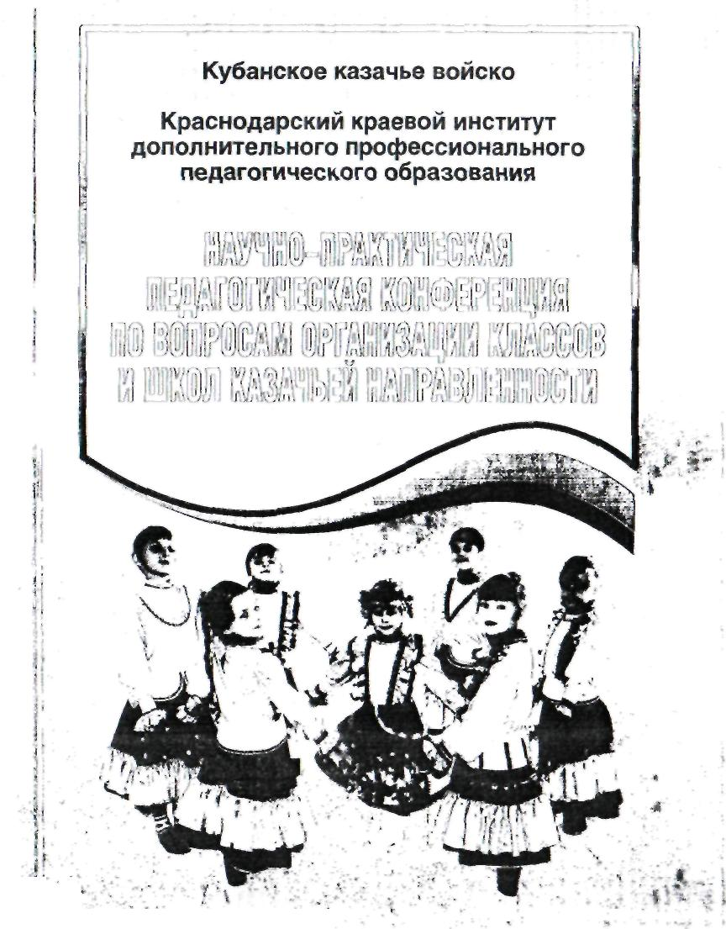

it

Кубанское казачье войско
Краснодарский краевой институт дополнительного профессионального педагогического образования
НАУЧНО-ПРАКТИЧЕСКАЯ
ПЕДАГОГИЧЕСКАЯ КОНФЕРЕНЦИЯ
ПО ВОПРОСАМ ОРГАНИЗАЦИИ КЛАССОВ
И ШКОЛ КАЗАЧЬЕЙ НАПРАВЛЕННОСТИ
Краснодар
Традиция
2007

НАУЧНО-ПРАКТИЧЕСКАЯ ПЕДАГОГИЧЕСКАЯ КОНФЕРЕНЦИЯ
Мы радовались любым успехам кадетов. И особо гордились, когда кадеты-казаки демонстрировали высокий уровень строевой и огневой подготовки. Своей выучкой они говорили о многом. Кадеты стали авторитетом мужского воплощения! Когда в школе дежурит кадетский класс, то лучшего образца подтянутости, учтивости и эстетического влияния на весь коллектив учащихся трудно представить. А когда атаман Громов наградил кадетов-казаков грамотами за успехи в военно-физической подготовке, то многие девочки стали уделять повышенное внимание бывшим «подранкам».
Коллектив педагогов продолжает творческий поиск. Проработав, нет, прожив вместе с кадетами 3 года, мы практически поняли самое главное (хотя теоретически это знали со студенческой скамьи): школьных детей надо любить отечески, учить не словами, а нравственными поступками. В этом году школа выпускает второй кадетский класс казачьей направленности. Трое учащихся собираются продолжить учебу в стенах родной школы, а остальные хотят поступить в профессиональные училища.
Что привело нас к зримому успеху? Факторов несколько. Но на одно из первых мест мы ставим наше славное школьное педагогическое сообщество. В это сообщество вошли учителя-воспитатели Г.А. Дмитриев, С.А. Симкин, В.И. Андреев, психолог Г.В. Чайкина.
Заметное педагогическое воздействие на кадетов оказывали учителя Е.В. Калиненко, Д.Н. Ащи-Орлова, P.M. Мулюков, В.П. Панченко, Р.П. Фетисова, О.Е. Гурова.
Умелыми организаторами проявили себя заместитель директора по УВР Т.В. Шумеева и заместитель директора по ВР Л.С. Бабкина, которыми руководил многоопытный профессионал директор Л.В. Гурова; к нашему подагогическому сообществу подключились преподаватели ДЮСШ «Надежда», представители сообщества Ла-бинского кубанского казачьего doucku.
В течение трех лет произошли качественные изменения в сознании бывших «новых трудных» детей. Подростков, состоящих на учете в ПДН, нет, школу посещают все учащиеся. Но нас продолжает тревожить факт, что ответственность некоторых родителей желает лучшего.
Поэтому педагогический коллектив школы в 2007 году решил участвовать в муниципальном конкурсе общественно значимых ин-
-'.■. РЕАЛИЗАЦИИ КЛАССОВ И ШКОЛ КАЗАЧЬЕЙ НАПРАВЛЕННОСТИ
инновационных проектов по теме «Система непрерывного воспитания трудного» подростка на основе традиций кубанского казачества». На основе проекта — практический опыт школы по воспитанию «новых трудных» детей в изменившихся социально-экономических условиях. Накопленный первоначальный опыт позволяет выстроить определенную систему воспитательной работы с наиболее социально уязвимой группой детей.
Представил Л£. Плескан,
научный консультант муниципальной ОЭП
Модель организации работы общеобразовательной
школы, имеющей классы казачьей направленности:
проектировочные аспекты
Копченко СВ..
заместитель директора
МОУСОШ № 43 ст. Холмской,
Абинский район
Исследования, проведенные авторами проекта, показали, что от 40 до 60% учащихся не задействованы школой в работе кружков, секций, факультативов, президентских республик, научных обществах. Около 20% учащихся школы не имеют постоянного поруче-н ия в классе, что приводит к высоким показателям так называемого вакуума незанятости. Этот вакуум, учитывая возможности школы, богатство местного историко-краеведческого материала, силу традиций, авторы проекта предлагают наполнить содержанием казачьей направленности за счет создания на базе образовательного учреждения казачьих классов.
Модель рассчитана как на сельскую, так и на городскую школы. Успех ее состоит в том, что она в полном объеме опирается на местный йсторико-краеведческий материал. Являясь крупнейшим субъектом РФ, Краснодарский край уникален для воспитания подрастающего поколения в духе патриотизма и высокой нравственности. Она задействует не отдельный класс или возрастную

50
51

НАУЧНО-ПРАКТИЧЕСКАЯ ПЕДАГОГИЧЕСКАЯ КОНФЕРЕНЦИЯ
группу учащихся, увлекающуюся чем-то конкретным, а все классы с 1-го по 11-й, не только обеспечивая учащихся интересующими их знаниями, но и знакомя с основами будущей профессиональной деятельности. Очень важно, чтобы процесс самоопределения и становления прошел до того, как ребенок покинет школу. В систе-е работы с классами разных ступеней обучения образовательный воспитательный вакуум заполняется мероприятиями героико-патриотической направленности, заменяющими изжившую и не раз реанимированную советскую воспитательную систему, мероприятиями с более близкими и глубокими историческими корнями, основанными на вечных, неменяющихся моральных ценностях: любви к родному очагу, преданности семье и гражданскому долгу.

В сознании системы казачьего воспитания должна присутствовать система ценностей. Необходимо наполнить образовательный и воспитательный процесс содержанием казачества, его патриотической сущности. Вся работа осуществляется через убеждение и самосознание. Школа выступает как носитель кубанской культуры. Главная задача — от потребителя культуры стать носителем ее.
Для того чтобы школа стала центром научно-исследовательской работы по Кубани и казачеству, необходимо провести большую подготовительную работу. Изучив мнения учащихся и родителей, школа реализует выполнение социального заказа через систему дополнительного образования.
Педагоги школы имеют защищенные и утвержденные программы обучения, по прохождении которых учащиеся получают лицензионные удостоверения о том, что они окончили данный курс (3 года обучения) и имеют как теоретические, так и практические профессиональные навыки, знакомы с профессией.
Прочность знаний достигается за счет того, что весь теоретический материал закрепляется на практике:
- «Школа выживания» — где учащиеся овладевают основами безопасности жизнедеятельности.
- «Здоровый образ жизни» — ребята учатся оказывать немедленную медицинскую помощь в полевых, экстремальных условиях.
;С4.У< ОРГАНИЗАЦИИ КЛАССОВ И ШКОЛ КАЗАЧЬЕЙ НАПРАВЛЕННОСТИ
•Офицерское троеборье» — все учащиеся казачьих классов проходят физическую подготовку, занимаются вольной борьбой, боксом, другими видами спорта.
i «Туристическое многоборье и пешеходный туризм» — ребята разрабатывают и изучают маршруты походов; участвуют в различных туристических фестивалях и конкурсах, где проявляют свое мастерство и умение, прокладывают экологические тропы.
ii «Начальная военная подготовка, строевой шаг, знание военной техники» — учащиеся казачьих классов проходят начальную военную подготовку, изучают военное дело, офицерское троеборье, разборку и сборку автомата, стрельбу.
Й. «Вспомогательные исторические дисциплины»— каждый учащийся казачьих классов может получить в стенах школы дополнительную профессию: экскурсовода, этнографа, библиографа, архивариуса, хранителя музейного фонда.
V. «История казачества» — учащиеся изучают быт, традиции и культуру казаков. При переходе на новую программу обучения и создании нового
учебного плана необходимо:
I. Создание системы образования, позволяющей формировать наклонности как факторы свободного волеизъявления интересов учащихся по кружкам и объединениям.
:',. Создать для классов казачьей направленности режим работы в форме группы продленного дня (первая половина — уроки согласно БУП, вторая половина — кружки, обязательные для посещения — история казачества, ОФП, НВП, кружки по выбору учащихся).
!».' Создание средств программного обеспечения базовых предметов.
■1. Внедрение технологий активного обучения через работу в группах, коллективно-творческое дело.
.). Формирование банка передового педагогического опыта по работе с классами казачьей направленности. Банк передовых технологий и методик обучения.
Ц. Развитие видов форм творческой работы и ученической деятельности.

52
53

<
*

НАУЧНО-ПРАКТИЧЕСКАЯ ПЕДАГОГИЧЕСКАЯ КОНФЕРЕНЦИЯ '
- Укрепление библиотечного фонда школы методической литературой и электронными учебниками. Создание собственной мультимедийной базы.
- Проведение традиционных казачьих праздников в рамках дней истории, науки, техники и производства.
- Создание системы материального стимулирования (фонда) научно-исследовательской, научно-экспериментальной и научно-поисковой работы учителей и учащихся школы.
- Организация освещения научной деятельности учащихся и учителей. Связь с общественностью.
П. Организация работы школьного научного общества и классов казачьей направленности как школьного самоуправления учащихся.
Информация об особенностях учебных планов ОУ и классов казачьей направленности
Работа на первом этапе осуществляется на административном уровне зам. директора по УВР, курирующего работу с НОУ, «Внешними связями школы», инновационную и экспериментальную работу. Основные мероприятия первого этапа:
- Социальный опрос учащихся.
- Анкетирование родителей.
- Анализ социального заказа.
- Анализ современного состояния и проблем ОУ.
- Подготовка материально-технической и кадровой базы школы.
- Разработка программы развития школы с приоритетным направлением — изучение и сохранение казачьих традиций.
Основные мероприятия второго этапа:
- Базовые классы казачьей направленности создаются в классах, изъявивших желание (по заявлению).
- Оформление нормативно-правовой базы федерального, краевого, районного, станичного и школьного уровней. (Положения, постановления, решения, символика, обозначения, знаки отличия, форма).
- Утверждение на педагогическом совете школы Положения и Устава для классов казачьей направленности.
ХАМ ОРГАНИЗАЦИИ КЛАССОВ И ШКОЛ КАЗАЧЬЕЙ НАПРАВЛЕННОСТИ
! Утверждение на МСШ учебно-методического комплекса и программ.
. Составление перспективных планов дальнейшего перехода общеобразовательных классов в казачьи.
i. I [остоянное содействие и оказание методической помощи и поддержки классам и классным руководителям.
; Мониторинг и диагностика отслеживания результатов. Корректировка планов по мере необходимости.
П Работа с общественностью. Расширение «Внешних связей» с учетом специфики работы.
И Превращение музея школы в научный, культурно-досуговый, патриотический центр.
10. Включение в режим работы школы программ: «Клуб выходного
дня», «Вторая половина дня». Основные мероприятия третьего этапа:
I Создание мультимедиа для работы с учителями и родителями казачьих классов на 15-минутках, родительских собраниях, собеседованиях.
!' Обязательное посещение учащимися казачьих классов спортивных секций и кружков дополнительного образования.
.1 Оформление «Портфолио» на каждого учащегося казачьего класса, создание «Банка данных» на учителей казачьих классов и учащихся.
I Проведение и участие в обучающих методических семинарах и курсах.
.1 Обязательное участив в поселковых, районных, краевых конкурсах по казачьей тематике. Основные мероприятия четвертого этапа:
I Системность в работе. Осуществление преемственности младшего, среднего и старшего звена. (Действие программы для 1-5-х классов «Казачата», для 5-9 классов «Потерявший память — обречен», для 10-11-х классов «Атаман»).
;' 1 Ьлучение в стенах школы дополнительного образования, знакомство с будущей профессией. .1 Создание на базе школы казачьей республики «Кордон».
Но каждому из представленных этапов готовится справочный и методический материал. Оформляются кабинеты

54
55

>

Основные направления воспитательного процесса:
- Формирование гуманистического отношения к окружающему миру, нравственных основ личности.
- Развитие познавательной активности на основе внедрения технологий развивающего обучения и воспитания в системе уроч-но-внеурочной деятельности.
- Формирование культуры взаимоотношений, речи, мыслительной деятельности.
- Формирование внутренней потребности к самосовершенствованию.
На воспитательную систему в школе положительно оказывают влияние следующие условия:
- Использование современных технологий развивающего обучения и воспитания.
- Личностпо-ориентированиый подход в образовательном процессе.
- Преподавание истории, литературы, кубановедения и предметов искусства как предметов эстетического цикла на концептуальной основе.
- Введение интегрированного обучения с первого класса.
- Создание сети кружков эстетического направления: хоровой, народной культуры, театрального и хореографического направления.
Воспитанность, дисциплинированность, надежность востребованы современным обществом так же, как и профессионализм, компетентность и квалификация любого работника в какой бы профессиональной сфере он ни реализовывал свои потребности.
Учитывая интерес общества в изучении истории своей малой родины, учебно-воспитательный процесс наполняется содержа-
56
ХА,У ОРГАНИЗАЦИИ КЛАССОВ И ШКОЛ КАЗАЧЬЕЙ НАПРАВЛЕННОСТИ
- м казачьей направленности, в основе которого — богатство
- того историко-краеведческого материала (оформленного ¹ школьном музее), традиции кубанского казачества. Классы • ■1лчьей направленности, как структурное подразделение in колы, имеют свой Устав, символику; деятельность их регулируется Положениями; складываются обычаи и традиции. Про-подится многолетняя работа в музее школы по сбору коллекции ценностей различных эпох, этнографического материала, богатого основного и вспомогательного фонда, регулярные занятия.
Результаты деятельности казачьих классов многочисленны, ц|>фективность ее с обучающимися очень емкая, она является симплексной в деле воспитания и образования, и в то же время одной из самых действенных в силу своей демократичности и гуманности.
Единственное требование для казачьей республики — это системность и систематичность в обучении, которая должна иметь конкретный итог. Соблюдение режима занятий, необходимость сочетания теоретических занятий в помещении с проведением учебно экскурсионных прогулок, учебных экскурсий и практических тнятий в черте населенного пункта.
Ожидаемые результаты и способы их проверки могут быть традиционными: письменные опросы, устные зачеты, доклады по шданной тематике, рефераты, тематические и комплексные викторины, парады и смотры, составление тематических кроссвор-«о». Для учащихся, посещающих кружки на базе детского Дома i норчества, обязательно участие в научно-практических конференциях района и края по выбранной специализации. По окончании школы учащиеся 9-го, 11-го классов должны иметь в «Порт-фолио» не менее двух удостоверений по приобретенным профессиональным навыкам.

